Міністерство освіти і науки України
Національний університет «Львівська політехніка»
Інститут прикладної математики та фундаментальних наук
Кафедра прикладної математики
Звіт
до лабораторної роботи №1
з дисципліни
“Серверне Web-програмування”
Виконав:
Студент групи ПМІД-11
Фесенко Мартін
Прийняв:
ст. викл., Ментинський С. М.
Львів – 2026
1. Постановка задачі
Мета роботи: Для заданої предметної області (Варіант 8 - Онлайн-журнал) розробити web-додаток на базі технології ASP.NET Core MVC.
Основні завдання:
Описати моделі предметної області (Article, Author, ArticleAuthor) та контекст бази даних з урахуванням реляційного зв'язку «багато до багатьох». Кожна модель повинна містити не менше 5 полів.
Додаток повинен забезпечувати можливість виконання набору CRUD-операцій для кожної із сутностей заданої предметної області.
Реалізувати потрібні контролери та представлення (Views) для роботи з даними ІС та розробити зручний інтерфейс для роботи з об’єктами.
2. Посилання на репозиторій
Повний вихідний код проєкту зі збереженням історії комітів знаходиться у власному репозиторії на GitHub.
Посилання: https://github.com/Karoshi-man/server-web
3. Опис моделей предметної області та Схема даних
У ході виконання роботи було спроєктовано базу даних із використанням підходу Code-First (Entity Framework Core). Предметна область описується трьома основною та однією проміжною моделями:
Модель Article (Стаття): Містить поля Id (PK), Title, Content, Category, Rating, PublicationDate.
Модель Author (Автор): Містить поля Id (PK), FullName, Nickname, Email, Bio, DateOfBirth.
Модель ArticleAuthor (Проміжна таблиця): Використовується для реалізації зв'язку «багато до багатьох». Містить зовнішні ключі ArticleId (FK) та AuthorId (FK), які разом утворюють композитний первинний ключ.
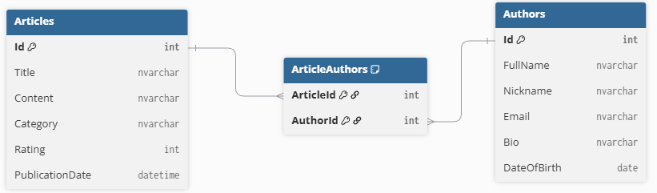
4. Знімки інтерфейсу додатку у робочому стані
Для проєкту було розроблено зручний користувацький інтерфейс у сучасному мінімалістичному стилі (Glassmorphism).
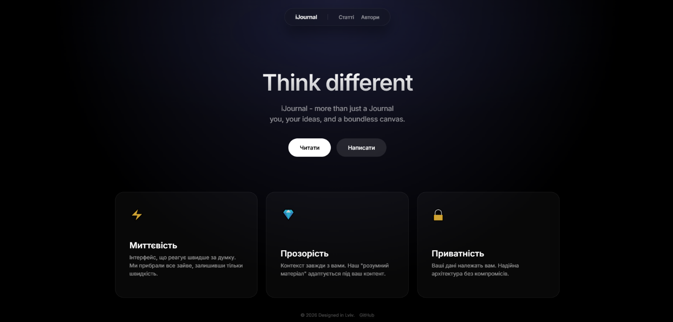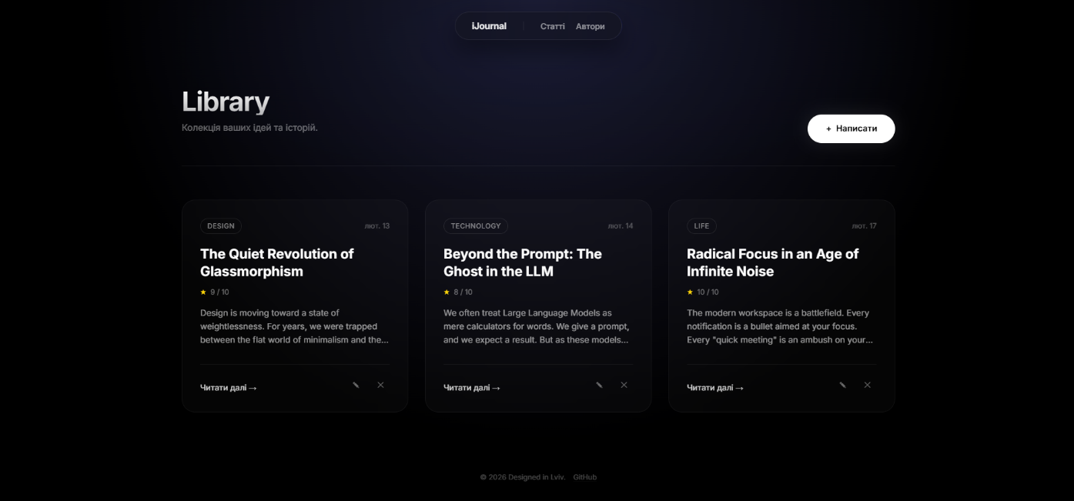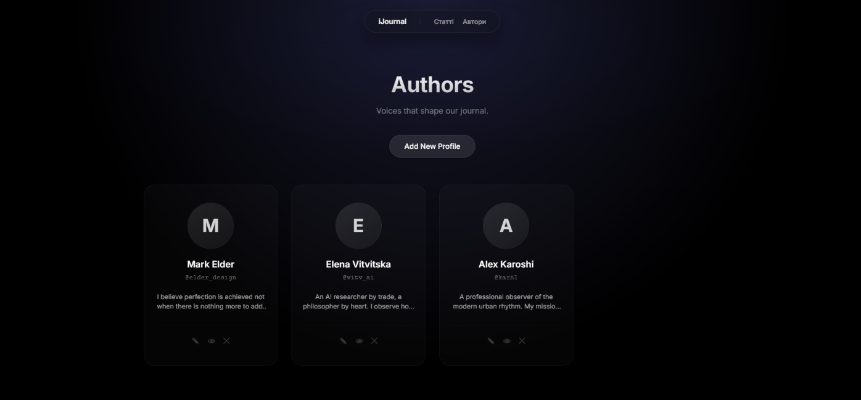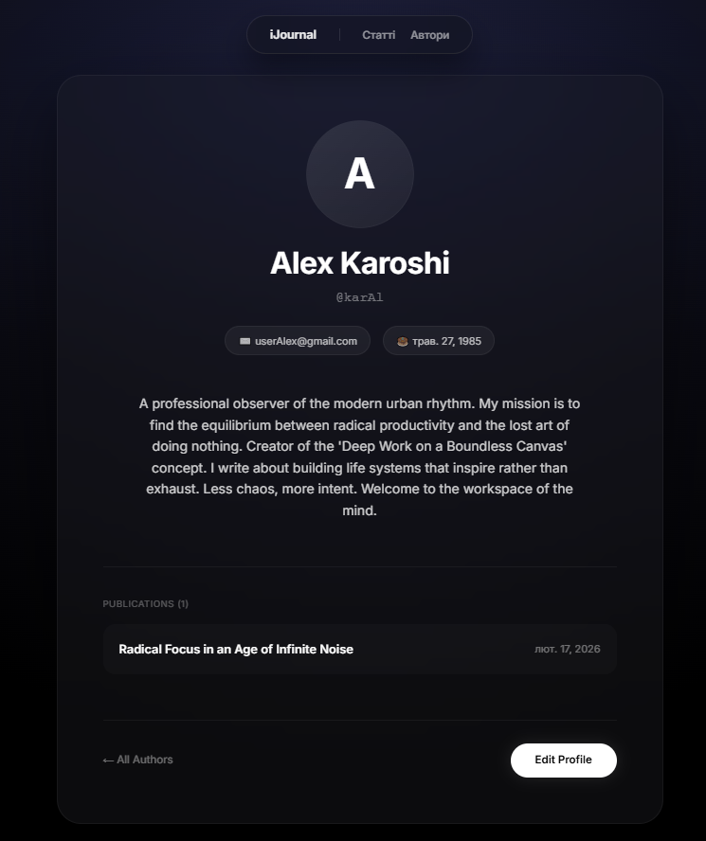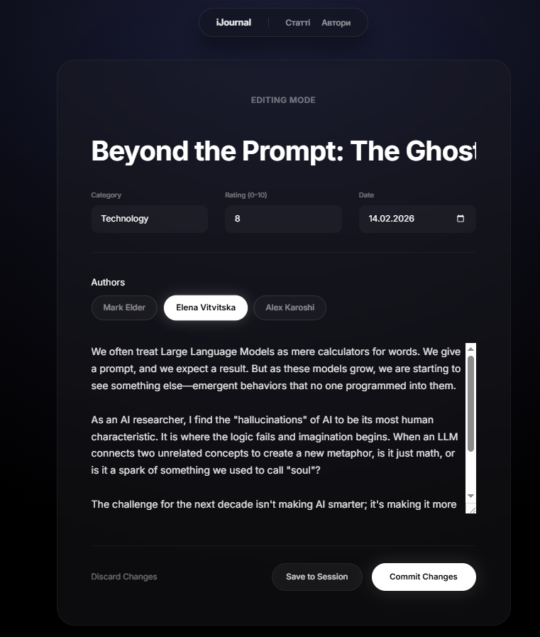
5. Фрагменти вихідного коду
5.1. Фрагмент контролера ArticlesController (Реалізація створення запису та зв'язку багато-до-багатьох):
У цьому методі реалізовано обробку POST-запиту для створення статті з одночасним записом обраних співавторів у проміжну таблицю бази даних.
[HttpPost]
[ValidateAntiForgeryToken]
public async Task<IActionResult> Create(Article article, int[] selectedAuthors, string action)
{
HttpContext.Session.SetString("Draft_Create_Title", article.Title ?? "");
HttpContext.Session.SetString("Draft_Create_Content", article.Content ?? "");
HttpContext.Session.SetString("Draft_Create_Category", article.Category ?? "");

if (action == "Draft")
{
TempData["Message"] = "Your progress has been preserved.";
ViewBag.AllAuthors = _context.Authors.ToList();
return View(article);
}

if (action == "Publish")
{
if (selectedAuthors == null || selectedAuthors.Length == 0)
{
ModelState.AddModelError("selectedAuthors", "An article must have at least one author.");
}

if (ModelState.IsValid)
{
article.ArticleAuthors = new List<ArticleAuthor>();
foreach (var id in selectedAuthors)
{
article.ArticleAuthors.Add(new ArticleAuthor { AuthorId = id, Article = article });
}

_context.Add(article);
await _context.SaveChangesAsync();

HttpContext.Session.Remove("Draft_Create_Title");
HttpContext.Session.Remove("Draft_Create_Content");
HttpContext.Session.Remove("Draft_Create_Category");

return RedirectToAction(nameof(Index));
}
}

ViewBag.AllAuthors = _context.Authors.ToList();
return View(article);
}
5.2. Фрагмент представлення Create.cshtml (Інтерфейс вибору співавторів): Для зручності користувача стандартний випадаючий список (<select>) було замінено на кастомну сітку інтерактивних кнопок (чекбоксів).
<div style="margin-bottom: 40px;">
<label class="input-label">Authors</label>

<div class="authors-checkbox-grid">
@if (ViewBag.AllAuthors != null)
{
foreach (var author in ViewBag.AllAuthors)
{
<label class="author-checkbox-label">
<input type="checkbox" name="selectedAuthors" value="@author.Id" />
<span class="author-checkbox-button">@author.FullName</span>
</label>
}
}
</div>

@if (ViewData.ModelState["selectedAuthors"]?.Errors.Count > 0)
{
<span class="text-danger" style="display: block; margin-top: 8px;">
@ViewData.ModelState["selectedAuthors"].Errors[0].ErrorMessage
</span>
}
</div>
5.3. Фрагмент представлення _Layout.cshtml (Налаштування загальної навігації): Використання CSS-властивості backdrop-filter для створення ефекту матового скла.
<div class="nav-container">
<nav class="glass-nav">
<a class="nav-brand" asp-controller="Home" asp-action="Index">iJournal</a>
<div style="width: 1px; height: 16px; background: rgba(255,255,255,0.1);"></div>
<ul class="nav-links">
<li><a class="nav-item-link" asp-controller="Articles" asp-action="Index">Статті</a></li>
<li><a class="nav-item-link" asp-controller="Authors" asp-action="Index">Автори</a></li>
</ul>
</nav>
</div>

6. Висновки
У результаті виконання лабораторної роботи було розроблено працездатний web-додаток на базі архітектурного патерну MVC (Model-View-Controller) з використанням фреймворку ASP.NET Core.
Побудовано реляційну базу даних SQL Server LocalDB із використанням підходу Code-First через Entity Framework Core. Успішно реалізовано та налаштовано складний зв'язок типу «багато до багатьох» (Many-to-Many) за допомогою проміжної таблиці ArticleAuthors та конфігурації Fluent API.
Реалізовано повний набір CRUD-операцій для всіх сутностей предметної області з урахуванням серверної та клієнтської валідації даних (перевірка на порожні поля, обмеження довжини, обов'язковий вибір пов'язаних об'єктів).
При отриманні даних успішно використано механізм жадібного завантаження (Eager Loading через методи Include та ThenInclude) для відображення пов'язаних записів без створення надмірних запитів до БД.
Розроблено сучасний користувацький інтерфейс без використання стандартних Bootstrap-шаблонів. Застосовано концепції Glassmorphism для створення зручної навігації.
Додаток повністю відповідає поставленим вимогам і успішно виконує заявлені функції.

